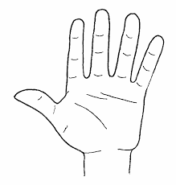
Wat heb je geleerd? Wat neem je mee
Je hebt je activiteiten in de loop van de week gefotografeerd. Je hebt van alles gedaan – school, werk, sport, thuis.
Kijk nog eens goed naar je presentatie en geef antwoord op de volgende vragen:

Waar ben ik goed in? (duim)

Wat wil ik bereiken? Wat is mijn doel? (wijsvinger)

Waar heb ik een hekel aan? (middelvinger)

Waar ben ik trouw aan? Waar hecht ik waarde aan? (ringvinger)

Waar wil ik nog in groeien? Waarin voel je je klein? (pink)

Lever je reflectieformulier in samen met je ingesproken presentatie.

